TUẦN 21
MÔN ĐẠO ĐỨC
Tiết 21
CHỦ ĐỀ 6: KHÁM PHÁ BẢN THÂN
Bài 07: EM KHÁM PHÁ BẢN THÂN (T1)
Thời gian thực hiện: ngày 08 tháng 2 năm 2023
I. YÊU CẦU CẦN ĐẠT:
1. Năng lực đặc thù: Sau bài học, học sinh sẽ:
- Nêu được một số điểm mạnh, điểm yếu của bản thân.
- Biết vì sao phải biết điểm mạnh, điểm yếu của bản thân.
- Góp phần hình thành năng lực phát triển bản thân.
2. Năng lực chung:
- Năng lực tự chủ, tự học: Có biểu hiện chú ý học tập, tự giác tìm hiểu, phám phá bản thân.
- Năng lực giải quyết vấn đề và sáng tạo: Biết xác định và làm rõ thông tin từ những ngữ liệu cho sẵn trong bài học. Biết thu thập thông tin từ tình huống.
- Năng lực giao tiếp và hợp tác: Có biểu hiện tích cực, sôi nổi và nhiệt tình trong hoạt động nhóm. Có khả năng trình bày, thuyết trình… trong các hoạt động học tập.
3. Phẩm chất.
- Phẩm chất chăm chỉ: Học tập và tìm hiểu về bản thân để vận dụng vào hoạt động phù hợp.
- Phẩm chất trách nhiệm: Giữ trật tự, biết lắng nghe, học tập nghiêm túc.
II. ĐỒ DÙNG DẠY HỌC
- Kế hoạch bài dạy, bài giảng Power point.
- SGK và các thiết bị, học liệu phụ vụ cho tiết dạy.

III. HOẠT ĐỘNG DẠY HỌC
TG | Hoạt động của giáo viên | Hoạt động của học sinh
5p | 1. Khởi động:  - Mục tiêu:  + Tạo không khí vui vẻ, phấn khởi trước giờ học.  + Khai thác kinh nghiệm với các chuẩn mực đạo đức để kích thích nhu cầu tìm hiểu, khám phá tri thức mới.  - Cách tiến hành:
 | 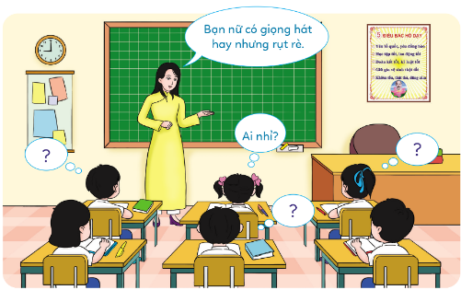  - GV tổ chức trò chơi “Đoán người bạn bí mật”.  - Cách chơi: GV miêu tả về những người bạn bí mật. Mỗi người bạn bí mật được miêu tả về điểm mạnh, điểm yếu. HS đoán người bạn đó là ai. HS đoán đúng sẽ nhận được ngôi sao điểm thưởng từ GV.  - GV tổ chức cho HS tham gia trò chơi. Gợi ý câu hỏi:  + Bạn nữ có giọng hát hay nhưng rụt rè.  + Bạn nam cá tính, học tốt và có mái tóc hơi xoăn.  - GV nhận xét, tuyên dương.  - GV dẫn dắt vào bài mới. | - HS quan sát tranh.  - HS lắng nghe.  - HS tham gia trò chơi.  - HS đoán tên bạn bí mật  - HS lắng nghe.
15p | 2. Khám phá:  - Mục tiêu: HS nhận biết được thế nào là điểm mạnh, điểm yếu.  - Cách tiến hành:
 | Hoạt động 1: Quan sát tranh và trả lời câu hỏi (Làm việc chung cả lớp)  - GV mời HS nêu yêu cầu.  - GV giới thiệu tranh yêu cầu HS quan sát, đọc thầm câu chuyện theo tranh và trả lời câu hỏi:  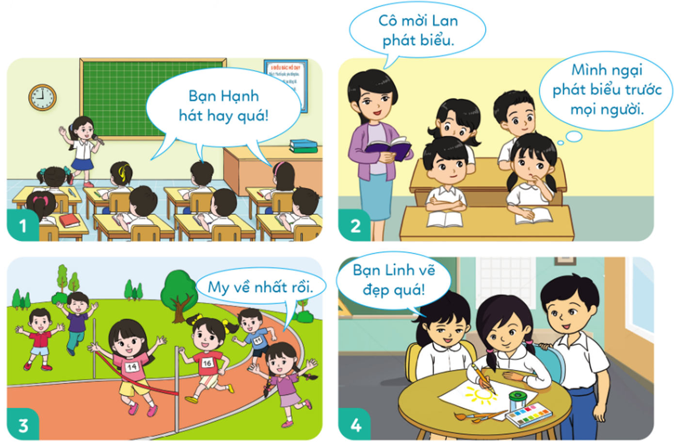  + Các bạn trong mỗi tranh có điểm mạnh, điểm yếu nào?  - GV mời HS khác nhận xét.  - Vậy theo em hiểu điểm mạnh là gì? Điểm yếu là gì?  - GV nhận xét tuyên dương, sửa sai (nếu có) | - 1 HS nêu yêu cầu.  - cả lớp cùng quan sát tranh và đọc nội dung câu chuyện qua tranh để tìm ra điểm mạnh, điểm yếu của các bạn trong mỗi tranh.  - Điểm mạnh của bạn ở tranh 1, 3, 4.  - Điểm yếu của bạn ở tranh 2  + Điểm mạnh là những điểm tốt, điểm hay của bạn, có thể khiến bạn cảm thấy mạnh hơn hoặc có thể giúp bạn trở nên ấn tượng, nổi bật hơn so với người khác.  + Điểm yếu là điểm còn thiếu sót, hạn chế và cần được cải thiện để trở nên tốt hơn.  - HS lắng nghe
 | 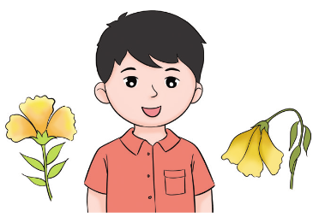  Hoạt động 2: Vẽ bức chân dung của em và viết ra điểm mạnh, điểm yếu của bản thân. (Làm việc cá nhân)  * Ba điều em có thể làm tốt nhất.  * Ba điều em cần cố gắng để làm tốt hơn.  - GV mời HS đọc yêu cầu của hoạt động.  - GV tổ chức HS vẽ tranh và viết điểm mạnh, yếu của bản thân.  - Mời 3 – 5 HS chia sẻ bức chân dung và những điểm mạnh, điểm yếu của bản thân.  - GV nhận xét, tuyên dương. | - HS quan sát  - HS đọc yêu cầu  - HS vẽ tranh và viết 3 điểm mạnh, điểm yếu của bản thân.  - 3 – 5 HS chia sẻ trước lớp.  - HS lắng nghe
10p | 3. Luyện tập  - Mục tiêu:  + Học sinh biết được vì sao cần phải biết điểm mạnh, điểm yếu của bản thân.  - Cách tiến hành:
 | Hoạt động 3: Đọc câu chuyện và trả lời câu hỏi.  (Làm việc nhóm 4)  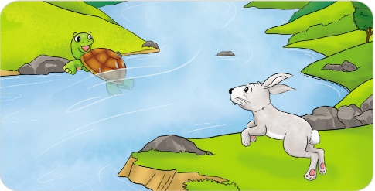  - GV gọi HS đọc câu chuyện. Cả lớp theo dõi đọc thầm.  - GV mời HS nêu yêu cầu.  - GV tổ chức HS thảo luận nhóm 4, đọc câu chuyện và trả lời các câu hỏi.  + Vì sao Rùa vẫn là người chiến thắng trong lần thi đấu lại?  + Vì sao chúng ta cần phải biết điểm mạnh và điểm yếu của bản thân?  - GV mời HS trình bày theo hiểu biết của mình.  - GV mời các nhóm nhận xét.  - GV chốt nội dung, tuyên dương. | - HS quan sát  - HS đọc, cả lớp đọc thầm.  - 1 HS đọc yêu cầu bài.  - HS thảo luận nhóm và trả lời câu hỏi:  + Rùa vẫn là người chiến thắng trong lần thi đấu lại là nhờ tận dụng được thế mạnh của mình là bơi được dưới nước để chọn đường đua cho phù hợp với thế mạnh của bản thân.  + Biết được điểm mạnh để phát huy và lựa chọn hoạt động phù hợp. Biết điểm yếu để khắc phục dần.  - HS trình bày  - Các nhóm nhận xét nhóm bạn.  - HS lắng nghe.
5p | 4. Vận dụng.  - Mục tiêu:  + Củng cố những kiến thức đã học trong tiết học để học sinh khắc sâu nội dung.  + Vận dụng kiến thức đã học vào thực tiễn.  + Tạo không khí vui vẻ, hào hứng, lưu luyến sau khi học xong bài học.  - Cách tiến hành:
 | - GV tổ chức HS tham gia trò chơi “Giải cứu rừng xanh”.    Cách chơi: GV chiếu slide trò chơi, HS nêu các điểm mạnh, điểm yếu của các con vật để giải cứu chúng khỏi tên thợ săn.  + Câu 1: Nêu điểm mạnh của con hổ?  + Câu 2: Nêu điểm yếu của con nai?  + Câu 3: Nêu điểm yếu của con gấu?  + Câu 4: Nêu điểm mạnh của con voi?  - Nhận xét, tuyên dương | - HS lắng nghe  Câu 1: Khỏe, nhanh  Câu 2: Nhút nhát  Câu 3: Chạy chậm, ì ạch.  Câu 4: To, khỏe  - HS lắng nghe,rút kinh nghiệm
IV. ĐIỀU CHỈNH SAU BÀI DẠY:
...........................................................................................................................................................................................................................................................................................................

TUẦN 21
MÔN CÔNG NGHỆ
Tiết 21
CHỦ ĐỀ 1: CÔNG NGHỆ VÀ ĐỜI SỐNG
Bài 06: AN TOÀN VỚI MÔI TRƯỜNG CÔNG NGHỆ
TRONG GIA ĐÌNH (T1)
Thời gian thực hiện: ngày 08 tháng 2 năm 2023

I. YÊU CẦU CẦN ĐẠT:
1. Năng lực đặc thù: Sau khi học, học sinh sẽ:
- Nhận biết và phòng tránh được một số tình huống không an toàn cho người từ các đồ dùng sắc nhọn, dễ vỡ và các đồ dùng có nhiệt độ cao, khí ga trong gia đình.
- Báo cho người lớn biết khi có sự cố, tình huống mất an toàn xảy ra.
2. Năng lực chung.
- Năng lực tự chủ, tự học: Có biểu hiện chú ý học tập, tự giác tìm hiểu thông tin từ những ngữ liệu cho sẵn trong bài học.
- Năng lực giải quyết vấn đề và sáng tạo: Biết xác định và làm rõ thông tin từ những ngữ liệu cho sẵn trong bài học. Biết thu thập thông tin từ tình huống.
- Năng lực giao tiếp và hợp tác: Xác định được trách nhiệm và hoạt động của bản thân, cần nhanh chóng xác định tình huống sử dụng không an toàn theo hướng dẫn phân công nhóm.
3. Phẩm chất.
- Phẩm chất chăm chỉ: Có ý thức vận dụng kiến thức, kĩ năng đã học vào sử dụng sản phẩm công nghệ trong gia đình đảm bảo an toàn.
- Phẩm chất trách nhiệm: Có ý thức bảo quản, giữ gìn sản phẩm công nghệ trong gia đình.
II. ĐỒ DÙNG DẠY HỌC
- Kế hoạch bài dạy, bài giảng Power point.
- SGK và các thiết bị, học liệu phục vụ cho tiết dạy.

III. HOẠT ĐỘNG DẠY HỌC
TG | Hoạt động của giáo viên | Hoạt động của học sinh
5P | 1. Khởi động:  - Mục tiêu:  + Tạo không khí vui vẻ, phấn khởi trước giờ học.  + Phân loại được một số sản phẩm công nghệ trong gia đình và xác định nhu cầu tìm hiểu các tình huống không an toàn với từng nhóm sản phẩm.  - Cách tiến hành:
 | - GV tổ chức cho HS thảo luận nhóm 6 quan sát 3 hình ảnh trong SGK (trang 33).  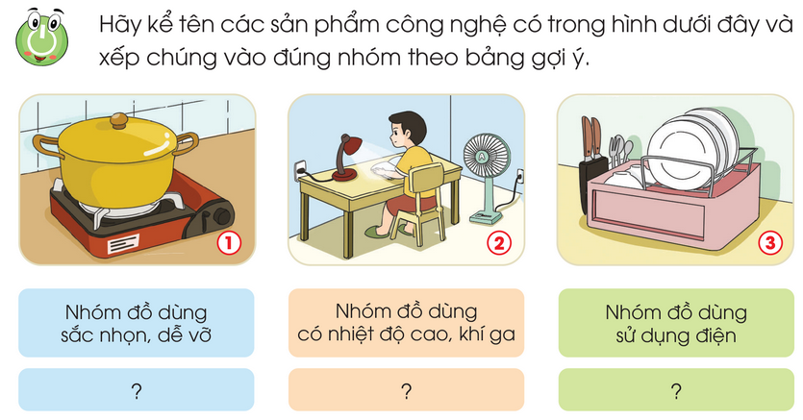  - GV yêu cầu các nhóm thảo luận kể tên các sản phẩm công nghệ có trong hình và xếp các sản phẩm vào 3 nhóm.  - GV gọi đại diện các nhóm lên kể tên sản phẩm và xếp vào bảng đúng nhóm.  - GV mời các nhóm khác nhận xét và bổ sung.  - GV Nhận xét, tuyên dương.  - GV dẫn dắt vào bài mới | - HS chia nhóm, quan sát tranh và thảo luận.  Đáp án gợi ý:  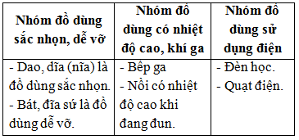  - Đại diện các nhóm trình bày.  - Các nhóm còn lại lắng nghe, nhận xét và bổ sung.  - HS lắng nghe.
20P | 2. Khám phá:  - Mục tiêu:  + Nhận biết được một số tình huống không an toàn cho người từ các đồ dùng sắc nhọn, dễ vỡ và các đồ dùng có nhiệt độ cao, khí ga.  + Báo cho người lớn biết khi có sự cố, tình huống mất an toàn xảy ra với đồ dùng sắc nhọn, dễ vỡ và các đồ dùng có nhiệt độ cao, khí ga.  + Phòng tránh được một số tình huống không an toàn cho người từ các đồ dùng sắc nhọn, dễ vỡ và các đồ dùng có nhiệt độ cao, khí ga.  - Cách tiến hành:
 | a. An toàn với các đồ dùng sắc nhọn, dễ vỡ.  Hoạt động 1: Nhận biết một số tình huống không an toàn cho người từ các đồ dùng sắc nhọn, dễ vỡ. (làm việc nhóm đôi)  - GV chia sẻ các bức hình thể hiện hai tình huống không an toàn với đồ dùng sắc nhọn, dễ vỡ và nêu câu hỏi.  - GV yêu cầu HS thảo luận nhóm đôi quan sát và trình bày kết quả.  + Em hãy mô tả lại tình huống trong mỗi bức hình.  + Nêu những nguy hiểm có thể xảy ra trong mỗi tình huống.  + Em sẽ xử lý như thế nào khi gặp phải tình huống mất an toàn như vậy?  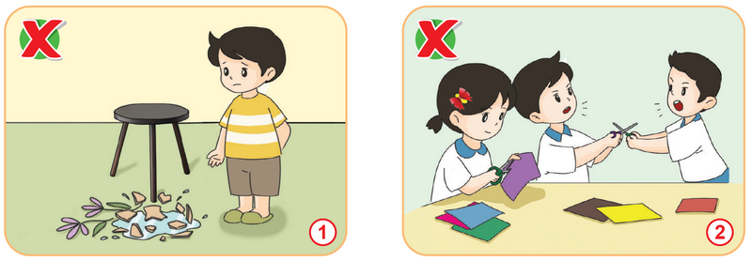  - GV mời các HS khác nhận xét.  - GV nhận xét chung, tuyên dương. | - HS quan sát các bức hình.  - HS chia nhóm đôi thảo luận, đọc yêu cầu bài và trình bày:  + H1: Tình huống một bạn sơ ý làm / thấy lọ hoa bị vỡ => có thể làm đau, chảy máu chân => báo với người lớn khi thấy mảnh sành, sứ, thủy tinh vỡ.  + H2: Tình huống hai bạn tranh giành nhau chiếc kéo => có thể làm đứt tay hoặc kéo nhọn chọc vào bạn gây nguy hiểm => nhắc nhở các bạn không nên giằng, đùa nghịch với dao kéo, vật sắc nhọn.  - HS khác nhận xét, bổ sung.  - Cả lớp lắng nghe, rút kinh nghiệm.
 | Hoạt động 2: Tìm hiểu cách phòng tránh tình huống mất an toàn với các đồ dùng sắc nhọn, dễ vỡ.  - GV tổ chức cho HS quan sát hình trong mục 1 SGK.  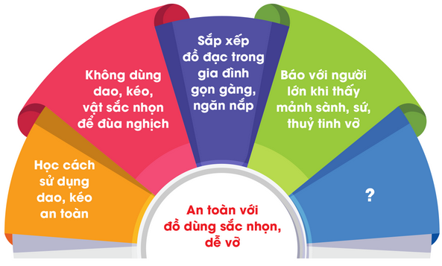  - GV mời 1-2 HS đọc nội dung ghi chú  - GV đặt câu hỏi: Để phòng tránh bị thương do các đồ dùng sắc nhọn, dễ vỡ em cần phải làm gì?  - GV mời một số HS trả lời. Các HS khác lắng nghe, nhận xét, bổ sung.  - GV nhận xét, chốt kiến thức về cách phòng tránh tình huống mất an toàn với đồ dùng sắc nhọn, dễ vỡ trong gia đình. | - Cả lớp quan sát hình.  - 1-2 HS đọc nội dung ghi chú.  - HS trả lời theo ý kiến bản thân. (Ví dụ: Không dùng tay nhặt mảnh sành sứ, thủy tinh vỡ; học cách sử dụng dao, kéo an toàn; ...).  - Các HS khác nhận xét, bổ sung.  - Cả lớp lắng nghe.
 | b. An toàn với các đồ dùng có nhiệt độ cao, khí ga.  Hoạt động 3: Nhận biết một số tình huống mất an toàn với các đồ vật có nhiệt độ cao, khí ga. (làm việc nhóm đôi)  - GV chia sẻ các bức hình thể hiện các tình huống mất an toàn với đồ dùng có nhiệt độ cao, khí ga và nêu câu hỏi.  - GV yêu cầu HS thảo luận nhóm đôi quan sát và trình bày kết quả.  + Em hãy mô tả lại tình huống trong mỗi bức hình.  + Hãy đoán xem điều nguy hiểm gì có thể xảy ra với bạn trong mỗi bức tranh.  + Em sẽ xử lý như thế nào khi gặp phải tình huống mất an toàn như vậy?  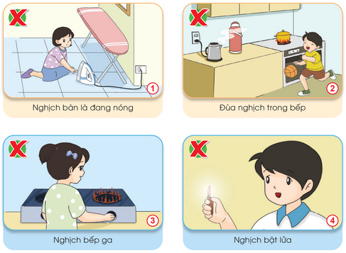  - GV mời các HS khác nhận xét.  - GV nhận xét chung, tuyên dương.  - GV yêu cầu HS trả lời: Khi bị bỏng hoặc ngửi thấy mùi khí ga em sẽ làm gì?  - HS + GV nhận xét. | - HS quan sát các bức hình.  - HS chia nhóm đôi thảo luận, đọc yêu cầu bài và trình bày:  + H1: Chạm tay vào bàn là vẫn còn nóng => tay có thể bị bỏng => cẩn thận khi sử dụng hoặc tiếp xúc với đồ dùng có nhiệt độ cao.  + H2: Chơi đùa trong bếp, có thể chạm tay vào nồi đang nấu hoặc ấm đun nước đang đun, hoặc có thể làm đổ phích đụng nước nóng => có thể bị bỏng hoặc gây hỏa hoạn => không chơi đùa trong bếp.  + H3: Tự ý nghịch bếp ga => có thể làm rò khí ga gây ngạt khí hoặc gây hỏa hoạn => không tự ý bật bếp ga.  + H4: Nghịch bật lửa => có thể gây hỏa hoạn => không nghịch bật lửa.  - HS khác nhận xét, bổ sung.  - Cả lớp lắng nghe, rút kinh nghiệm.  - HS trả lời theo suy nghĩ của mình. (Ví dụ: Báo người lớn, thực hiện thao tác sơ cứu ban đầu khi bị bỏng như để chỗ bị bỏng dưới vòi nước chảy).  - Cả lớp lắng nghe, rút kinh nghiệm./
 | Hoạt động 4: Tìm hiểu cách phòng tránh tình huống mất an toàn với các đồ dùng có nhiệt độ cao, khí ga.  - GV tổ chức cho HS quan sát hình trong mục 1 SGK.  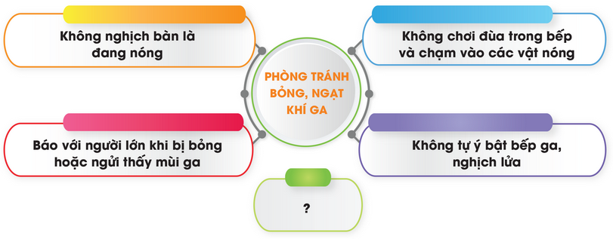  - GV mời 1-2 HS đọc nội dung ghi chú  - GV đặt câu hỏi: Em cùng bạn thảo luận cách phòng tránh tại nạn bỏng, ngạt khí ga trong gia đình.  - GV chia nhóm đôi thảo luận, mời một số HS đại diện các nhóm rả lời. Các HS khác lắng nghe, nhận xét, bổ sung.  - GV nhận xét, chốt kiến thức về cách phòng tránh tình huống mất an toàn với đồ dùng có nhiệt độ cao, khí ga,... | - Cả lớp quan sát hình.  - 1-2 HS đọc nội dung ghi chú.  - HS chia nhóm thảo luận.  - Đại diện một số nhóm trả lời theo ý kiến bản thân. (Ví dụ:Không chơi tròn bếp; không tự ý bật bếp ga, nghịch lửa; ...).  - Các HS khác nhận xét, bổ sung.  - Cả lớp lắng nghe.
5P | 3. Vận dụng.  - Mục tiêu:  + Củng cố những kiến thức đã học trong tiết học để học sinh khắc sâu nội dung.  + Vận dụng kiến thức đã học vào thực tiễn.  + Tạo không khí vui vẻ, hào hứng, lưu luyến sau khi học sinh bài học.  - Cách tiến hành:
 | - GV tổ chức cho HS thực hiện vẽ tranh hoặc viết vào sổ tay các cách phòng tránh được một số tình huống không an toàn cho người từ các đồ dùng sắc nhọn, dễ vỡ và các đồ dùng có nhiệt độ cao, khí ga.biết đến trong tiết học.  - GV mời một số HS chia sẻ sản phẩm.  - GV gọi các bạn lắng nghe, nhận xét.  - GV đánh giá, nhận xét.  - Nhận xét sau tiết dạy, dặn dò về nhà. | - HS thực hiện.  - Một số HS chia sẻ sản phẩm của mình.  - HS khác nhận xét, bổ sung.  - HS lắng nghe, rút kinh nghiệm
IV. ĐIỀU CHỈNH SAU BÀI DẠY:
...........................................................................................................................................................................................................................................................................................................

TUẦN 21
MÔN HOẠT ĐỘNG TRẢI NGHIỆM
Tiết 61
CHỦ ĐỀ: EM YÊU QUÊ HƯƠNG
Sinh hoạt theo chủ đề: VẺ ĐẸP CẢNH QUAN THIÊN NHIÊN
Thời gian thực hiện: ngày 06 tháng 2 năm 2023

I. YÊU CÂU CẦN ĐẠT
HS có khả năng:
- Nhận biết được vẻ đẹp của cảnh quan thiên nhiên.
Chia sẻ được những việc làm phù hợp để bảo vệ cảnh quan thiên nhiên.
- Yêu thương cảnh quan thiên nhiên của quê hương mình hơn.
II. ĐỒ DÙNG
1. Giáo viên:
- Loa, míc, máy tính có kết nối mạng Internet, video hài...
- Văn nghệ: tiết mục với nội dung hát, múa vể vẻ đẹp ở quê hương.
2. Học sinh: Văn nghệ

III. CÁC HOẠT ĐỘNG DẠY HỌC CHỦ YẾU
TG | Hoạt động của giáo viên | Hoạt động của học sinh
3p  7p  20p  5p | - Khởi động:  * Mục tiêu:  + Tạo không khí vui vẻ, phấn khởi trước giờ học.  * Cách tiến hành:  - GV cho HS ổn định tổ chức, nhắc nhở HS chỉnh đốn hàng ngũ, trang phục để thực hiện nghi lễ chào cờ.  - GV Nhận xét, tuyên dương  1. Chào cờ (15 - 17’)  - HS tập trung trên sân cùng HS toàn trường.  - Thực hiện nghi lễ chào cờ.  - GV trực ban tuần lên nhận xét thi đua.  - Đại diện BGH nhận xét bổ sung và triển khai các công việc tuần mới.  2. Sinh hoạt dưới cờ: Vẻ đẹp cảnh quan thiên nhiên (15 - 16’)  * Khởi động:  - GV yêu cầu HS khởi động hát  - GV dẫn dắt vào hoạt động.  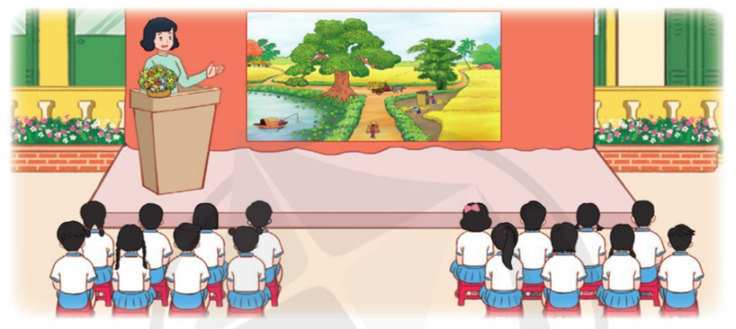  - Hội diễn văn nghệ “Vẻ đẹp cảnh quan thiên nhiên”  - TPT Đội chia sẻ vẻ đẹp cảnh quan thiên nhiên.  - Đại diện các lớp nêu một số việc làm phù hợp để bảo vệ vẻ đẹp cảnh can thiên nhiên.  - GV nhắc nhở HS giữ trật tự, tập trung chú ý.  - Sau khi xem xong, một vài HS nêu 1 điều ấn tượng về các hoạt động trong chương trình.  -TPT Đội tuyên dương, khen thưởng.  3. Tổng kết, dặn dò  - GV nhận xét, đánh giá tiết học, khen ngợi, biểu dương HS.  - GV dặn dò HS chuẩn bị nội dung HĐGD theo chủ đề | - HS thực hiện  - HS chào cờ.  - HS lắng nghe.  - HS theo dõi  - HS các lớp xung phong trả lời  - HS nêu 1 điều ấn tượng về các hoạt động trong chương trình.  - HS thực hiện yêu cầu.  - Lắng nghe
IV. ĐIỀU CHỈNH SAU BÀI DẠY
......................................................................................................................................................
......................................................................................................................................................
......................................................................................................................................................

TUẦN 21
MÔN HOẠT ĐỘNG TRẢI NGHIỆM
Tiết 62
CHỦ ĐỀ: EM YÊU QUÊ HƯƠNG
Sinh hoạt theo chủ đề: CẢNH ĐẸP QUÊ HƯƠNG
Thời gian thực hiện: ngày 08 tháng 2 năm 2023
I. YÊU CẦU CẦN ĐẠT:
1. Năng lực đặc thù:
- HS nhận diện được vẻ đẹp của cảnh quan thiên nhiên ở địa phương.
- Xây dựng được kế hoạch giới thiệu cảnh đẹp quê hương.
2. Năng lực chung.
- Năng lực tự chủ, tự học: tự chuẩn bị nội dung bài giới thiệu cảnh đẹp quê hương.
- Năng lực giải quyết vấn đề và sáng tạo: Xây dựng được kế hoạch giới thiệu cảnh đẹp quê hương.
- Năng lực giao tiếp và hợp tác: Biết chia sẻ với bạn ấn tượng của bản thân về cảnh đẹp quê hương.
3. Phẩm chất.
- Phẩm chất nhân ái: tôn trọng bạn, biết lắng nghe những chia sẻ mà bạn đưa ra.
- Phẩm chất chăm chỉ: Chịu khó tìm hiểu về cảnh đẹp quê hương.
- Phẩm chất trách nhiệm: làm việc tập trung, nghiêm túc, có trách nhiệm trước tập thể lớp.
II.ĐỒ DÙNG DẠY HỌC
- Kế hoạch bài dạy, bài giảng Power point.
- SGK và các thiết bị, học liệu phụ vụ cho tiết dạy.

III. HOẠT ĐỘNG DẠY HỌC
 | Hoạt động của giáo viên | Hoạt động của học sinh
5P | 1. Khởi động:  - Mục tiêu:  + Tạo không khí vui vẻ, khấn khởi trước giờ học.  - Cách tiến hành:
 | - GV mở bài hát “Quê hương tươi đẹp” để khởi động bài học.  + GV cùng chia sẻ với HS về nội dung bài hát.  - GV Nhận xét, tuyên dương.  - GV dẫn dắt vào bài mới | - HS lắng nghe.  -HS Chia sẻ với GV về nội dung bài hát.  - HS lắng nghe.
15P | 2. Khám phá:  -Mục tiêu:  + HS kể được tên một số cảnh đẹp quê hương mình.  + HS chia sẻ được ấn tượng của bản thân về cảnh đẹp quê hương.  -Cách tiến hành:
 | * Hoạt động 1: Nhận diện cảnh đẹp quê hương. (làm việc chung cả lớp)  - GV mời HS đọc yêu cầu.  + Kể tên một số cảnh đẹp quê em.  + Chia sẻ ấn tượng của em về cảnh đẹp đó.  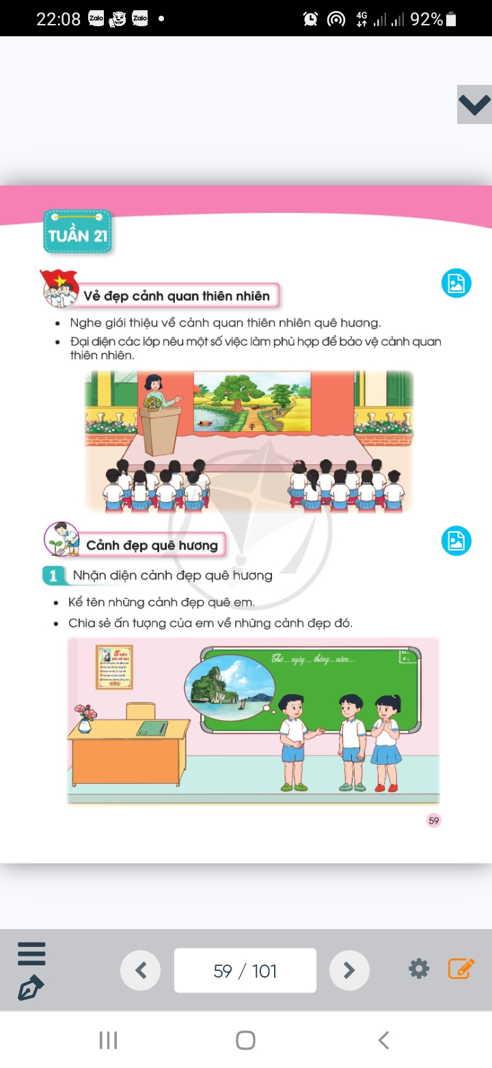  - GV mời HS trình bày trước lớp.  - GV mời các HS khác nhận xét.  - GV nhận xét chung, tuyên dương. | - Học sinh đọc yêu cầu bài  - Một số HS chia sẻ trước lớp.  - HS nhận xét ý kiến của bạn.  - Lắng nghe rút kinh nghiệm.
10P | 3. Luyện tập:  - Mục tiêu:  + HS xây dựng được kế hoạch giới thiệu cảnh đẹp quê hương.  - Cách tiến hành:
 | Hoạt động 2. Xây dựng kế hoạch giới thiệu cảnh đẹp quê hương. (Làm việc nhóm 4)  Gợi ý:  + Lựa chọn cảnh đẹp quê hương em muốn giới thiệu.  + Chuẩn bị nội dung giới thiệu là bài viết, tranh ảnh về cảnh đẹp mà em sưu tầm được.  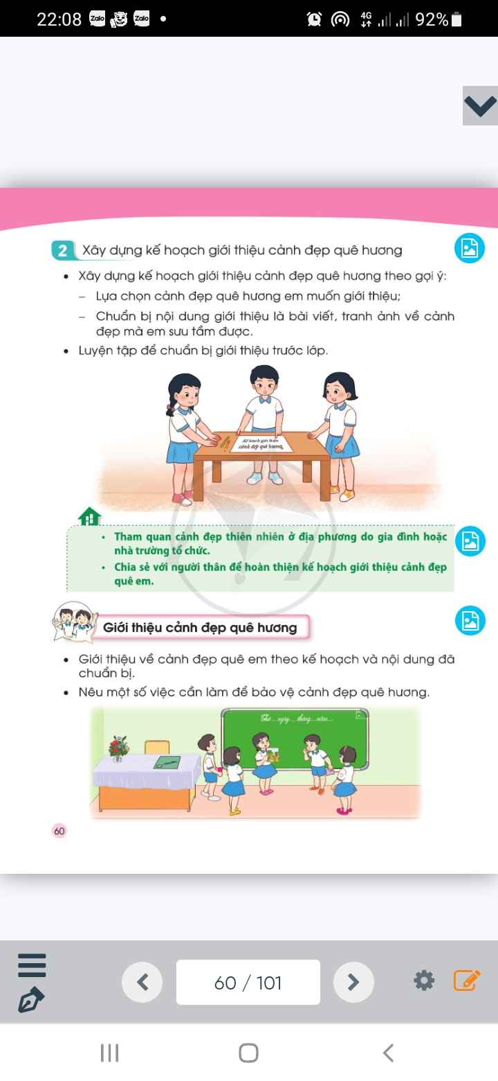  - GV mời HS đọc yêu cầu bài.  - GV yêu cầu học sinh thảo luận nhóm 4: Xây dựng kế hoạch giới thiệu cảnh đẹp quê hương  - GV mời các nhóm khác nhận xét.  - GV nhận xét chung, tuyên dương. | - 1HS đọc yêu cầu bài.  - Học sinh chia nhóm 4, đọc yêu cầu bài và tiến hành thảo luận và trình bày.  - Đại diện nhóm trình bày  - Các nhóm nhận xét, bổ sung
5P | 4. Vận dụng.  - Mục tiêu:  + Củng cố những kiến thức đã học trong tiết học để học sinh khắc sâu nội dung.  + Vận dụng kiến thức đã học vào thực tiễn.  + Tạo không khí vui vẻ, hào hứng, lưu luyến sau khi học sinh bài học.  - Cách tiến hành:
 | - GV nêu yêu cầu và hướng dẫn học sinh về nhà đề xuất với bố mẹ cho đi tham quan một cảnh đẹp thiên nhiên ở địa phương mình.  - Dặn HS chia sẻ với người thân để hoàn thiện kế hoạch giới thiệu cảnh đẹp quê hương.  - Nhận xét sau tiết dạy, dặn dò về nhà. | - Học sinh tiếp nhận thông tin và yêu cầu để về nhà ứng dụng.  - HS lắng nghe, rút kinh nghiệm
IV. ĐIỀU CHỈNH SAU BÀI DẠY
......................................................................................................................................................
......................................................................................................................................................
TUẦN 21
MÔN HOẠT ĐỘNG TRẢI NGHIỆM
Tiết 63
CHỦ ĐỀ: EM YÊU QUÊ HƯƠNG
Sinh hoạt cuối tuần: GIỚI THIỆU CẢNH ĐẸP QUÊ HƯƠNG
ATGT: Bài 4:THAM GIA GIAO THÔNG AN TOÀN TRÊN CÁC PHƯƠNG TIỆN GIAO THÔNG CÔNG CỘNG
Thời gian thực hiện: ngày 10 tháng 2 năm 2023
I. YÊU CẦU CẦN ĐẠT:
1. Năng lực đặc thù:
- Học sinh giới thiệu được với các bạn về cảnh đẹp quê hương.
- Thể hiện tình yêu đối với quê hương, đất nước
2. Năng lực chung.
- Năng lực tự chủ, tự học: Biết tự chuẩn bị bài giới thiệu về cảnh đẹp quê hương với các bạn .
- Năng lực giải quyết vấn đề và sáng tạo: Giới thiệu về cảnh đẹp quê hương theo nội dung đã chuẩn bị.
- Năng lực giao tiếp và hợp tác: Biết chia sẻ với bạn về hiểu biết của mình về cảnh đẹp của quê hương.
3. Phẩm chất.
- Phẩm chất yêu nước, yêu quê hương qua một số việc làm cụ thể.
- Phẩm chất nhân ái: tôn trọng bạn, biết lắng nghe những chia sẻ mà bạn đưa ra.
- Phẩm chất trách nhiệm: cùng các bạn giữ gìn, bảo vệ cảnh đẹp của quê hương.
II. ĐỒ DÙNG DẠY HỌC
- Kế hoạch bài dạy, bài giảng Power point.
- SGK và các thiết bị, học liệu phụ vụ cho tiết dạy.

III. HOẠT ĐỘNG DẠY HỌC
TG | Hoạt động của giáo viên |  | Hoạt động của học sinh
2P | 1. Khởi động:  - Mục tiêu:  + Tạo không khí vui vẻ, khấn khởi trước giờ học.  - Cách tiến hành:
 | - GV mở bài hát “Quê hương” để khởi động bài học.  + GV cùng trao đổi với HS về nội dung bài hát.  - GV nhận xét, tuyên dương.  - GV dẫn dắt vào bài mới. |  | - HS lắng nghe.  -HS trả lời về nội dung bài hát.  - HS lắng nghe.
10P | 2. Sinh hoạt cuối tuần:  - Mục tiêu: Đánh giá kết quả hoạt động trong tuần, đề ra kế hoạch hoạt động tuần tới..  - Cách tiến hành:
 | * Hoạt động 1: Đánh giá kết quả cuối tuần. (Làm việc nhóm 2)  - GV yêu cầu lớp Trưởng (hoặc lớp phó học tập) đánh giá kết quả hoạt động cuối tuần. Yêu cầu các nhóm thảo luận, nhận xét, bổ sung các nội dung trong tuần.  + Kết quả sinh hoạt nền nếp.  + Kết quả học tập.  + Kết quả hoạt động các phong trào.  - GV mời các nhóm nhận xét, bổ sung.  - GV nhận xét chung, tuyên dương. (Có thể khen, thưởng,...tuỳ vào kết quả trong tuần)  * Hoạt động 2: Kế hoạch tuần tới. (Làm việc nhóm 4)  - GV yêu cầu lớp Trưởng (hoặc lớp phó học tập) triển khai kế hoạch hoạt động tuần tới. Yêu cầu các nhóm thảo luận, nhận xét, bổ sung các nội dung trong kế hoạch.  + Thực hiện nền nếp trong tuần.  + Thi đua học tập tốt.  + Thực hiện các hoạt động các phong trào.  - GV mời các nhóm nhận xét, bổ sung.  - GV nhận xét chung, thống nhất, và biểu quyết hành động. |  | - Lớp Trưởng (hoặc lớp phó học tập) đánh giá kết quả hoạt động cuối tuần.  - HS thảo luận nhóm 2: nhận xét, bổ sung các nội dung trong tuần.  - Một số nhóm nhận xét, bổ sung.  - Lắng nghe rút kinh nghiệm.  - 1 HS nêu lại nội dung.  - Lớp Trưởng (hoặc lớp phó học tập) triển khai kế hoạt động tuần tới.  - HS thảo luận nhóm 4: Xem xét các nội dung trong tuần tới, bổ sung nếu cần.  - Một số nhóm nhận xét, bổ sung.  - Cả lớp biểu quyết hành động bằng giơ tay.
8P | 3. Sinh hoạt chủ đề.  - Mục tiêu:  + Học sinh giới thiệu được với các bạn về cảnh đẹp quê hương.  + Nêu được một số việc cần làm bảo vệ cảnh đẹp của quê hương.  - Cách tiến hành:
13P | Hoạt động 3. GIỚI THIỆU CẢNH ĐẸP QUÊ HƯƠNG. (Làm việc theo nhóm)  - GV tổ chức cho các nhóm giới thiệu về cảnh đẹp quê hương theo nội dung đã được chuẩn bị trước.  - GV nhận xét  - Mời một số HS lên chia sẻ một số việc cần làm bảo vệ cảnh đẹp của quê hương  - GV nhận xét chung, tuyên dương.  4 . ATGT: Bài 4:THAM GIA GIAO THÔNG AN TOÀN TRÊN CÁC PHƯƠNG TIỆN GIAO THÔNG CÔNG CỘNG  Hoạt động 1: Tìm hiểu cách tham gia giao  thông an toàn trên các phương tiện giao thông công cộng  Bước 1. GV yêu cầu HS làm việc nhóm đôi quan sát tranh 1, 2, 3, 4 (trang 16, 17) và trả lời câu hỏi:  – Các bạn nhỏ ngồi trên phương tiện giao thông công cộng như thế nào?  – Các ban nhỏ làm gì khi lên, xuống phương tiện giao thông công cộng?  Sau đó, GV mời đại diện các nhóm trả lời.  Bước 2. GV và HS nhận xét, thống nhất câu trả lời:  ** Mở rộng:  + Khi ngồi trên xe buýt, trên ghe (xuồng)…  Phải ngồi đúng vị trí, phải thắt dây an toàn và phải mặc áo phao,…Đặc biệt không đùa nghịch, không cúi đầu xuống dưới nước. Phải biết nhường chỗ cho người già và phụ nữ có con nhỏ,…  Hoạt động 2: Tìm hiểu một số hành vi không an toàn khi tham gia giao thông bằng các phương tiện giao thông công cộng  Bước 1. GV yêu cầu HS làm việc theo nhóm lớn quan sát tranh 1, 2, 3, 4 (trang 17, 18) và trả lời câu hỏi:  – Các bạn nhỏ đang ngồi hoặc lên, xuống như thế nào?  – Theo em, điều gì xảy ra với các bạn?  GV mời đại diện nhóm trả lời.  Bước 2. GV và HS nhận xét, thống nhất câu trả lời:  GV nhắc nhở: Khi ngồi trên xe buýt các con cần chú ý: không đùa nghịch, không thò tay ra ngoài cửa kính; khi ngồi trên ghe (thuyền) không nghịch ngợm, không tay xuống nước, cần phải mặc áo phao, khi lên bờ từ ghe cần cẩn thận phải có sự hỗ trợ của người lớn; khi ngồi trên tàu hỏa không thò ra cửa sổ. |  | - Đại diện các nhóm lên chia sẻ.  - Nhóm khác nhận xét, đóng góp ý kiến.  - HS chia sẻ.  - HS nhận xét  HS thảo luận nhóm đôi; Sau đó đại diện nhóm trình bày từng tranh:  Tranh 1 (trang 16): Các bạn HS đang ngồi ngay ngắn, đúng vị trí trên xe buýt và có thắt dây an toàn.  Tranh 2 (trang 16): Các bạn nhỏ ngồi ngay ngắn, đúng vị trí trên ghe  (xuồng), có mặc áo phao.  Tranh 3 (trang 17): Bạn HS đang bước xuống xe buýt, có người lớn giúp đỡ.  Tranh 4 (trang 17): Các bạn nhỏ đang bước lên bờ từ ghe (xuồng), có người lớn hỗ trợ.  HS lắng nghe.  HS thảo luận theo nhóm 4. Sau đó đại nhóm lên trình bày:  Tranh 1 (trang 17): Nhiều HS đang ngồi trên xe buýt đưa đón HS, một số bạn đang đùa nghịch, một bạn khác thì đang thò tay ra ngoài cửa kính.  Tranh 2 (trang 17): Một số bạn HS đang ngồi trên ghe (thuyền), có bạn không mặc áophao, có bạn đang nghịch ngợm, với tay xuống vớt nước.  Tranh 3 (trang 18): Hai bạn nhỏ đang ngồi trên tàu hoả, một bạn thò tay ra ngoài cửa sổ.  Tranh 4 (trang 18): Bạn nhỏ lên bờ từ ghe (thuyền) không cẩn thận, bị trượt chân, sắp ngã.  HS trả lời
2P | 5. Vận dụng.  - Mục tiêu:  + Củng cố những kiến thức đã học trong tiết học để học sinh khắc sâu nội dung.  + Vận dụng kiến thức đã học vào thực tiễn.  + Tạo không khí vui vẻ, hào hứng, lưu luyến sau khi học sinh bài học.  - Cách tiến hành:
 | - GV nêu yêu cầu và hướng dẫn học sinh về nhà tiếp tục tìm hiểu thêm những cảnh đẹp khác ở địa phương để chia sẻ cùng các bạn vào dịp khác.  - Nhắc HS tuyên truyền cùng người thân, người dân giữ gìn và bảo vệ những cảnh đẹp ở địa phương.  - Nhận xét sau tiết dạy, dặn dò về nhà. | - Học sinh tiếp nhận thông tin và yêu cầu để về nhà ứng dụng với các thành viên trong gia đình.  - HS lắng nghe, rút kinh nghiệm

IV. ĐIỀU CHỈNH SAU BÀI DẠY:
..................................................................................................................................................................................................................................................................................................................................................................................................................................................................

